Державний вищий навчальний заклад
Ужгородський національний університет
Факультет інформаційних технологій

Лабораторна робота № 2
Тема: “Мова гіпертекстової розмітки (HTML)

Виконала студентка І курсу
спеціальності «Інженерія
програмного забезпечення»
Мотря Ангеліна Василівна

Ужгород-2025
Мета роботи
Ознайомитися з основами створення HTML-документів, навчитися створювати базову структуру веб-сторінки, використовувати основні елементи мови HTML (заголовки, параграфи, списки, посилання, зображення).
Завдання
1. Створити два HTML-файли: index.html та author.html.
2. Додати до index.html посилання на сторінку “Про автора” та сайт УжНУ.
3. У author.html додати:
- посилання на головну сторінку;
- два зображення (фото автора і іконку будиночка);
- підказку при наведенні миші.
4. Оформити сторінки семантично коректно.
5. Виконати git add, git commit, git push і опублікувати на GitHub.
Хід роботи
1 Створення локального репозиторію та підключення GitHub (git init, git remote).
Перейшла у папку з роботами:web_basics
Ініціалізувала git: git init
→ з’являється прихована папка .git (git починає слідкувати за змінами).
Прив’язав віддалений репозиторій (https://github.com/anhelinamotria/web_basics.git):
git remote add origin https://github.com/anhelinamotria/web_basics.git

Підключення:
git remote -v
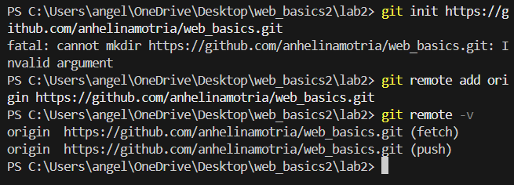
2. Створення структури файлів.
У папці lab2 створено два файли:
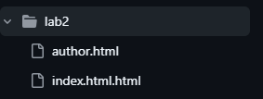
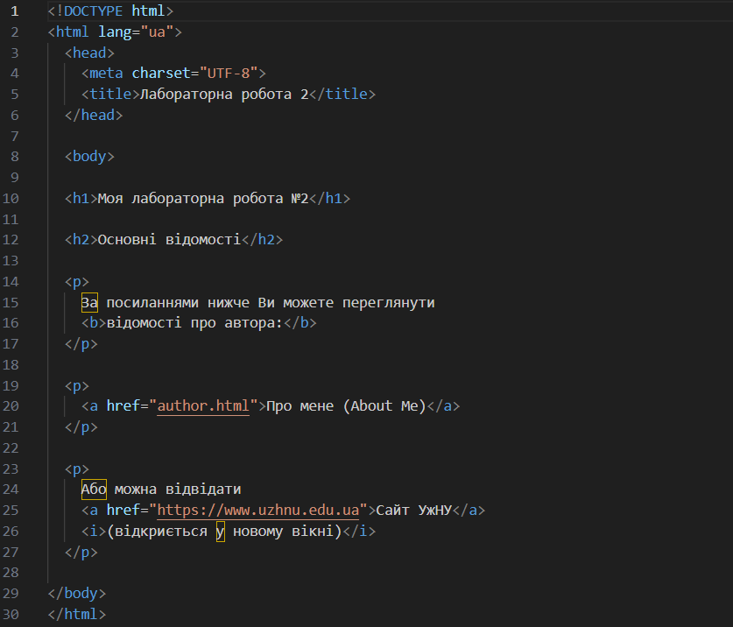
index.html — головна сторінка

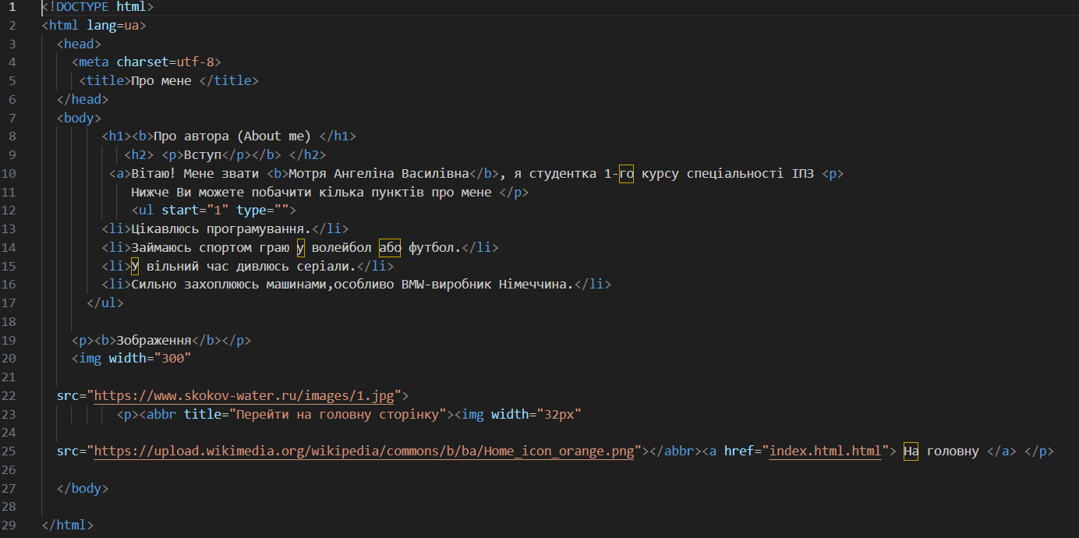
author.html — сторінка “Про автора”
3. Посилання між сторінками та зовнішній ресурс.
У файлі index.html створено два посилання:
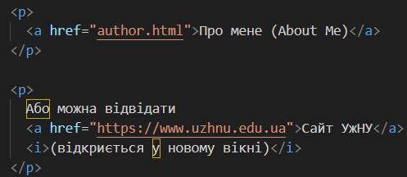
У файлі author.html додано посилання на головну сторінку з іконкою будиночка:
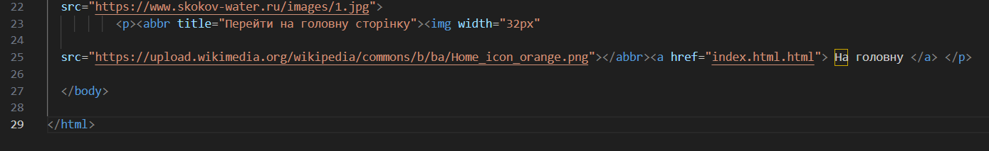
підказку при наведенні миші:
На сторінці author.html розміщено два зображення:
· основне фото (xd.jpg) шириною до 300 px;
· іконка будиночка шириною 32 px з атрибутом title, який показує підказку “Перейти на головну сторінку”.

4. Оформити сторінки семантично коректно.
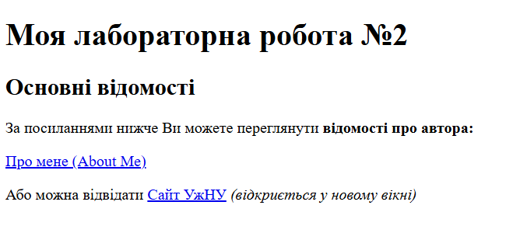
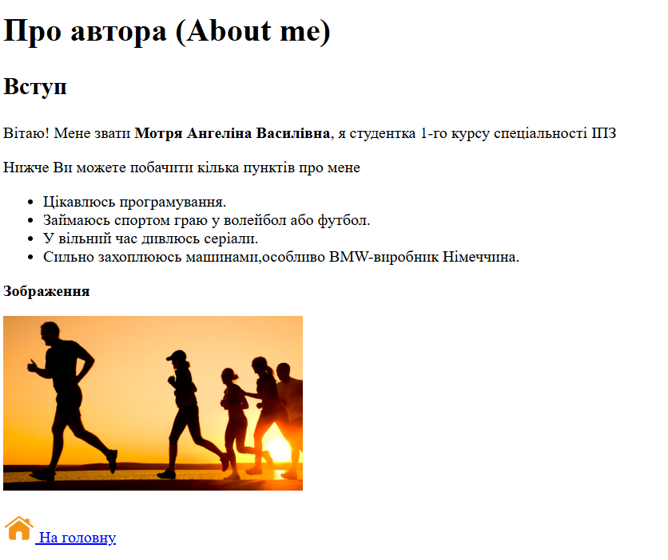
5. Після перевірки коду виконано команди:
git add .
git commit -m "."
git push
Файли з’явилися у репозиторії GitHub у папці lab2.
Висновки:
Під час виконання другої лабораторної я розібралася з основами створення HTML-сторінок і навчилася використовувати основні елементи розмітки, зокрема семантичні теги. Окремо попрактикувалася в додаванні зображень, посилань і підключенні зовнішніх CSS-файлів для стилізації. Також вперше перевірила свій код через валідатор і переконалася, що все працює коректно. Ще один важливий момент — це знайомство з Git і GitHub, де я зберегла та опублікувала свій проєкт. У результаті маю дві пов’язані між собою сторінки, які відповідають вимогам і виглядають охайно.

